某日,某时,某个朋友丢过来个站点,让我帮着看看,其实我也很菜的,可是既然是朋友所托,也没有办法,打开网页看了看.是JSP的,通过访问大小写文件名来判断,确定是windows机器.浏览了几个带参数的页面,也没有暴出错误来,不知道用的是什么WEB APP,再访问一个不存在的文件呢?
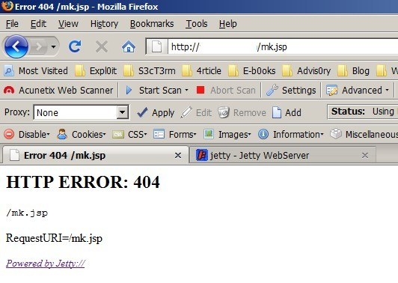
看到“Powered by Jetty://”了,Jetty经常作为web容器集成到像Jonas,Jboss,Jfox的JAVA EE应用服务器里,既然这样,思路有了,我扫它的JAVA EE应用服务器的后台,然后通过默认密码或者爆破进去,最后通过部署WAR包直接拿到WEBSHELL.
用我自己定制的字典还真扫出来后台了/JonasAdmin/,原来是jonas哇.原来搞过,心里有谱了,现在拦路虎就是怎么绕过登陆,先输入默认密码试试,比较常见的组合是,jonas/jonas,jadmin/jonas,tomcat/tomcat,就我的经验来看,一般管理员都会修改/conf/jonas-realm.xml配置文件中的jonas和jadmin的帐户的密码比较多,可是修改tomcat这个帐户的,很少. (:
默认帐户没有登陆进去,没关系,碰碰运气破一下吧,先准备好破解的条件,我使用firefox的”Live Http headers”插件抓了下包,如图1
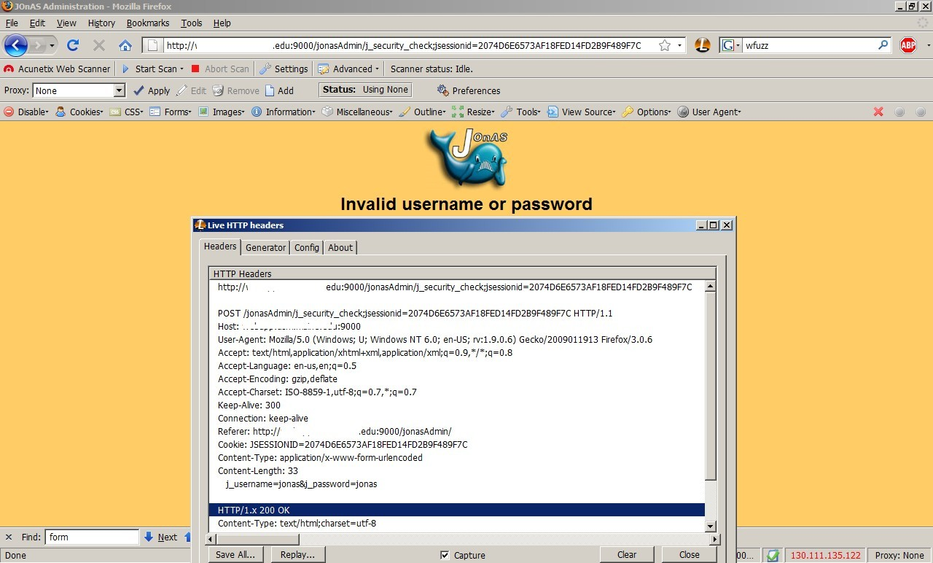
从图上可以看出来,提交的方法为POST,提交到的认证页面为j_security_check,用户域为j_username，密码域为j_password,如果密码不正确,http码返回200,密码正确返回什么呢?呃~.~,我现在也不知道,不用急,去网络上找一个密码正确的登陆进去,不就知道返回码是什么了.打开GOOGLE搜索关键字
"JOnAS Administration"
Go to the JOnAS administration web application.
恩.不错,找到了几个,用默认密码登陆进去,得到HTTP返回结果原来是302.如图3
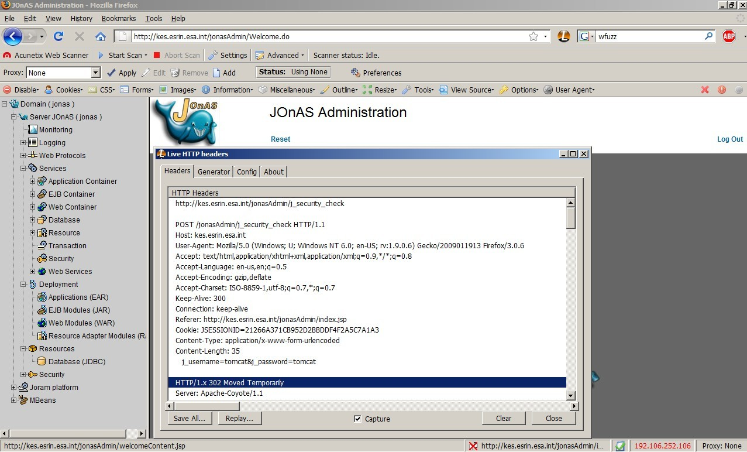
有差异就好,因为我用的是WINDOWS平台做的渗透,所以我常常使用Wfuzz 这款工具来破解WEB表单.使用方法如下:
C:\Program Files\wfuzz-1.4b-win>wfuzz.exe -c -z file -f wordlists/common.dic -d
"j_username=jonas&j_password=FUZZ" --hc 200
http://192.168.0.101:9000/jonasAdmin
/j_security_check
-c:表示带颜色输出结果
-z:指定payload类型,我这里选择的是file,也可以自己指定一个范围,工具使用很灵活.
-f:指定字典
-d:使用POST方法提交数据,后面跟着POST提交的参数.
-hc:隐藏响应结果,因为HTTP返回码为200的是错误的,所以我隐藏了.为了是使输出结果更清晰

Wfuzz确实是一款Pentest工具包里的必备的一款好工具,至于其他的用法,大家可以看文档帮助.另外由于是PYTHON脚本写的,所以可以移植到LINUX平台.
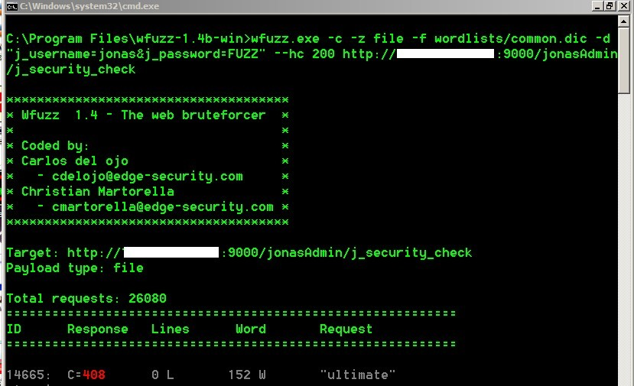
Linux平台下破解软件用的最多的,我想非Hydra莫属了,THC放出来的最新版本为5.4,可惜他的HTTP-POST-FORM模块那里的代码写的有点缺陷,网络上已经公布出补丁了.地址为http://packetstorm.linuxsecurity.com/groups/thc/hydra-http-form.patch 大家在使用Hydra的时候,最好打上Hydra相应的补丁再来破解,否则误报现象很严重.Hydra的命令如下:
Hydra -l jonas -P password.txt -s 9000 -o result.txt -v x.x.x.x http-post-form
"/jonasAdmin/j_security_check:j_username=^USER^&j_password=^PASS^&submit=L
ogin:Invalid"
等了一会儿,密码已经破解出来了,密码为ultimate,登陆上去,开始部署WAR包.步骤很简单.
首先点击”Deployment”下的Web Modules(WAR),点选右侧界面的Upload 标签,把本地的WAR包上传上去.如图5
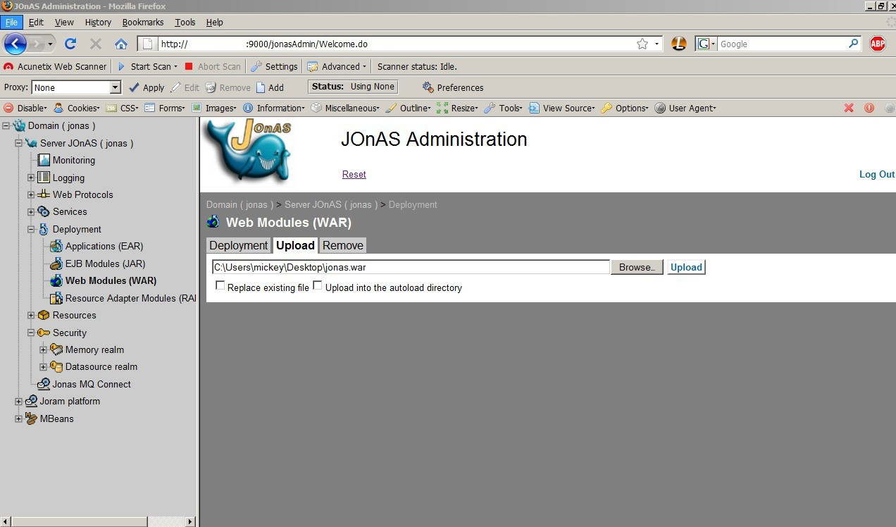
上传成功后,也会把绝对路径暴出来,如图6,登陆进去没有发现UPLOAD标签的,不要抱怨,是因为你当前登陆的权限不够.再破其他用户吧.
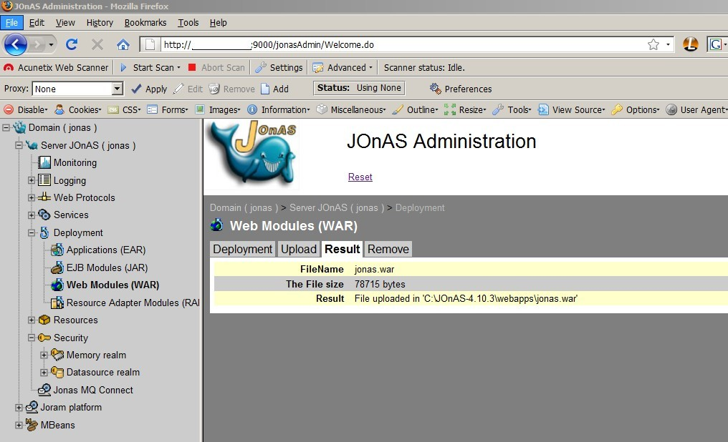
把WAR 包上传到服务器上以后,点选”Deployment”标签,把上传的WAR 包从”Delployable”放到”Deployed”里,然后点Apply.
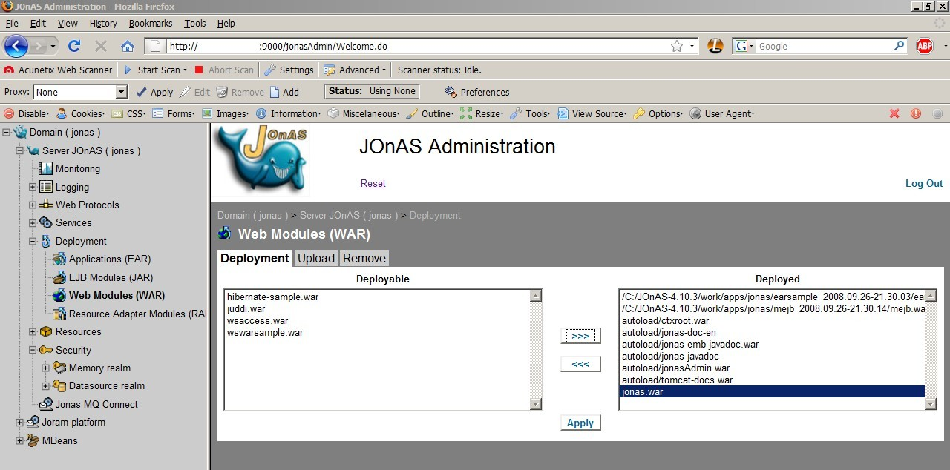
然后在确认一下,点选Confirm按钮
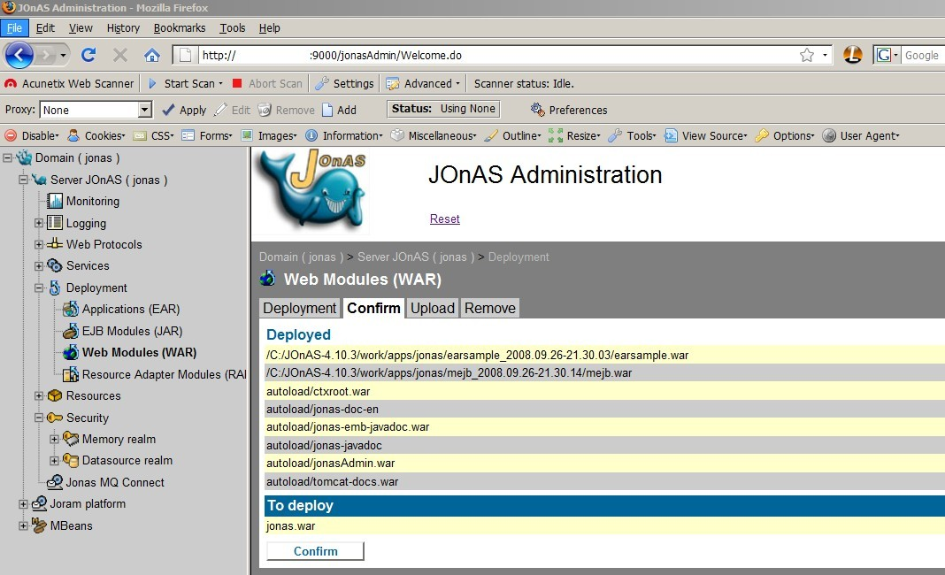
最后可以在RESULT标签看到部署成功后的结果
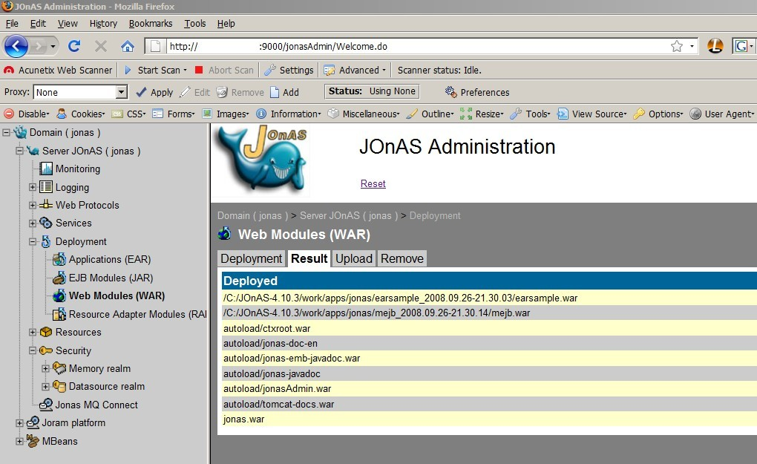
到此结束了,访问咱们的WEBSHELL吧. :-)
